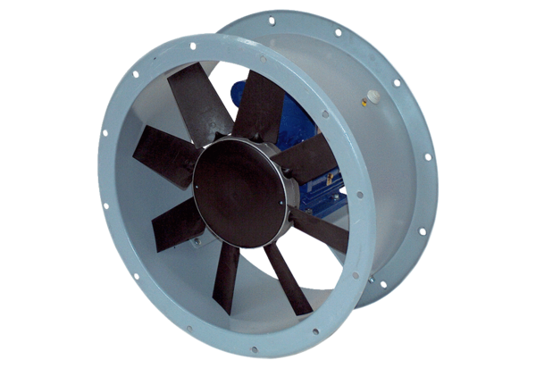Осевой трубный вентилятор DAR 160/6 22Комплект поставки: 1 штукАссортимент: C
Номер артикула: 0073.0197Изготовитель: MAICO

